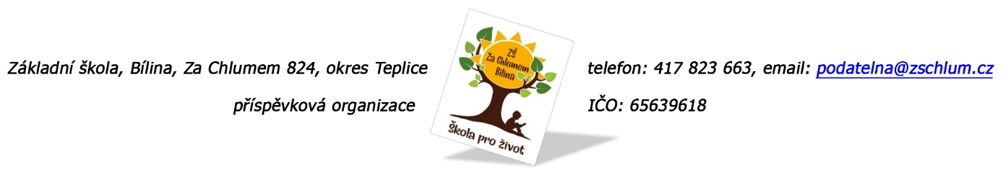

Poprokan Papír s.r.o.
Brožíkova 862
330 11 Třemošná

Objednávka č. 218/2022
Ředitelství školy objednává učební pomůcky, které se budou hradit z rezervního fondu.
Viz objednávka č. 1144361, 1144364, 1144366, 1144368, 1144395 + plastový box s víkem.
Tato Objednávka/Smlouva bude v plném rozsahu uveřejněna v informačním systému registru smluv na Portále veřejné správy dle zákona č. 340/2016 Sb., o registru smluv, ve znění pozdějších předpisů.
Uveřejnění této Objednávky/Smlouvy v registru smluv zajistí odběratel.

Předpokládaná výše objednávky je 86.000,-Kč.

Děkujeme za kladné vyřízení objednávky.
Fakturu zasílejte na výše uvedenou adresu.

V Bílině dne: 22. 8. 2022 za ZŠ: Fojtíková Andrea
ekonom školy

AKCEPTACE OBJEDNÁVKY: 22. 8. 2022

Bankovní spojení: ČS, a.s. Bílina
č.ú. 1060441339/0800
email: fojtikova@zschlum.cz
IČO: 65639618

